**Bluza fuksja od znanego projektanta Karl Lagerfeld**

**Szukasz modnych i stylowych ubrań? Chcesz nieco wyróżnić się z tłumu? Znakomicie sprawdzi się bluza fuksja Karl Lagerfeld, która została zaprojektowana z myślą o kobietach lubiących bawić się modą.**

**Bluza fuksja od znanego projektanta Karl Lagerfeld**

Moda nieustannie nas zaskakuje. Warto za nią podążać i inwestować w takie ubrania, które po pierwsze będą stylowe w oparciu o najnowsze trendy, po drugie - w pełni nam odpowiadały i odzwierciedlały nasz indywidualny styl. **Bluza fuksja Karl Lagerfeld** to coś co z pewnością podbije serca wielu kobietom. Intensywny kolor sprawia, że z pewnością nikt nie przejdzie obok Ciebie obojętnie.

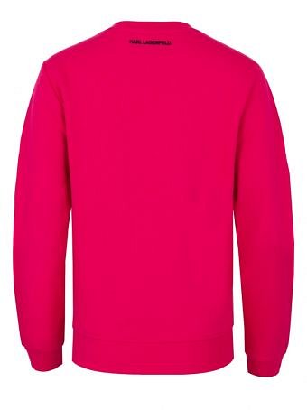

**Co wyróżnia bluzę fuksja Karl Lagerfeld?**

Zastanawiasz się co sprawia, ze warto wybrać tą bluzę? Jest ona przede wszystkim stylowa i wykonana z materiałów wysokiej jakości. Trwała i odporna na zniszczenia. Rękawy oraz dół *bluzy fuksja Karl Lagerfeld* zostały zakończone ściągaczem. Jednak to nie wszystko. Charakterystyczne logo Karl w nowej odsłonie znajdziesz w górnej części bluzy przy okrągłym dekolcie.

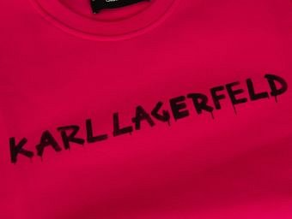

**Bluza fuksja Karl Lagerfeld w stylizacjach**

Zastanawiasz się na jaką okazję można kupić tą bluzę? Sprawdzi się idealnie w czasie weekendowych jak i wakacyjnych wyjazdów. [Bluza fuksja Karl Lagerfeld](https://www.visciolafashion.com/bluza-karl-lagerfeld,id5105.html) to pewniak, który warto zabrać ze sobą na wycieczki w plener i nie tylko. Możesz ją założyć na zakupy czy wypad z przyjaciółką na kawę. Wszystko zależy od tego jaki styl preferujesz. Jest ciepła, a do tego bardzo stylowa. Doskonale będzie pasować do jeansów, getrów i leginsów.